СОДЕРЖАНИЕ

Информация об опыте………………………………………………………2
Технология опыта…………………………………………………………...6
Результативность опыта…………………….…………………………….13
Библиографический список…………………………………..…………...19
Приложения к опыту …………………………...…………………………..

Начальные классы

Тема опыта: «Развитие логического мышления младших школьников в процессе решения текстовых задач посредством обучения построению вспомогательных моделей»

Автор опыта: Заблоцкая Елена Владимировна, учитель начальных классов муниципального общеобразовательного учреждения средней общеобразовательной школы № 4 г. Алексеевка Белгородской области

Рецензент:
Гребенкина Н.В., методист управления образования и науки администрации муниципального района «Алексеевский район и город Алексеевка» Белгородской области

Раздел I.

Информация об опыте

Условия возникновения и становления опыта

В начальных классах МОУ СОШ №4 контингент учащихся разнороден, среди них есть одаренные дети, дети со средними способностями и те, которые нуждаются в дополнительном внимании со стороны учителя.
Большой опыт работы в школе автора опыта показывает, что у большинства учащихся начальных классов есть желание узнать как можно больше нового (в том числе и в математике), но, к сожалению, не всегда такое желание совпадает с возможностями. В процессе работы с детьми еще в первом классе обнаружилась проблема несформированности у них умений проводить простейшие логические операции. Многие дети смутно представляли себе, что значит доказать какое-либо утверждение, не владели простейшей логикой доказательства, не могли привести конкретный пример, иллюстрирующий изучаемое общее положение, подобрать опровергающий пример, затруднялись в применении определения для распознания того или иного математического объекта, не всегда могли дать точный ответ на поставленный вопрос (рисунок 1).

Рисунок 1. Предварительная диагностика уровня сформированности
логического мышления на конец 1 класса
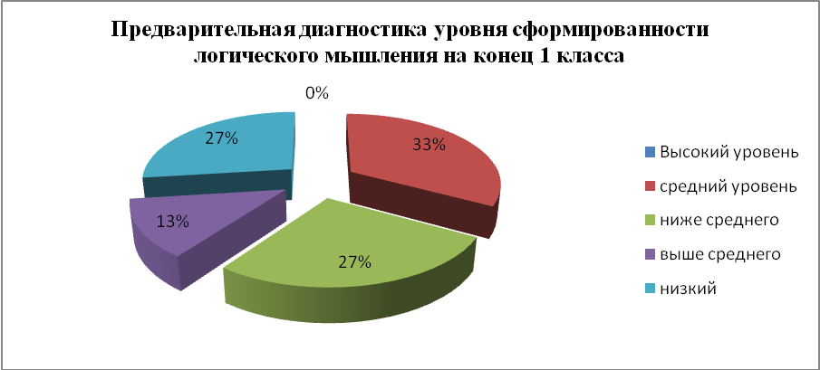

Предварительная диагностика сформированности у учащихся логического мышления на начало их обучения в конце 1 класса (методика Э.Ф. Замбацявичене) не выявила детей с высоким уровнем развития, на низком уровне развития логического мышления оказались 27% учащихся. Все это и определило выбор темы опыта: «Развитие логического мышления младших школьников в процессе решения текстовых задач посредством обучения построению вспомогательных моделей».

Актуальность опыта

Ученик с первых дней учебы в школе встречается с математической задачей. На протяжении всех лет обучения в школе задача постоянно помогает ему вырабатывать правильные математические понятия, углубляться в различные виды взаимосвязей в окружающей его жизни вне школы, дает возможность применять на практике изучаемые теоретические знания. Это означает - решение задач способствует развитию логического мышления.
Традиционный подход к математическому образованию учащихся младших классов состоит зачастую в организации их деятельности по усвоению готовых знаний и умений, которая иногда тормозит развитие интеллекта детей, в первую очередь, логического мышления. Дети постепенно привыкают решать задачи, которые предполагают алгоритмичные решения, причем, как правило, только одно решение. Поэтому они теряются в ситуациях, когда задача не имеет традиционного решения или, наоборот, имеет несколько способов решения. Учащиеся привыкают решать задачи на основе уже выученного правила. Получается, что они не в состоянии действовать самостоятельно, чтобы найти какой - то другой способ, разбить решение на отдельные шаги, составить вспомогательную задачу.
Одним из приемов нахождения решения текстовой задачи является построение вспомогательной модели. При этом используются такие операции мышления, как анализ через синтез, сравнение, классификация, обобщение, которые являются операциями мышления и способствуют его развитию.
Актуальность выбранной темы объясняется необходимостью развития логического мышления учащихся при обучении решению математических задач. Это, в свою очередь, потребует поиска методов и приемов, активизирующих учебную и внеурочную деятельность учащихся, поскольку большинство учащихся недостаточно владеют методами и приемами решения задач. Нужно создавать коллектив единомышленников (учитель - ученики), работающих творчески, помогающих друг другу на пути познания.
Таким образом, выявляется противоречие между требованием современной действительности к умению школьников рассматривать математическую задачу с разных точек зрения и находить рациональный способ ее решения и отсутствием в современной педагогической практике целостного набора подходов к рационализации этого процесса.
Математику любят в основном те ученики, которые умеют решать задачи. Следовательно, научив детей владеть умением рассматривать различные подходы к решению задачи, мы окажем существенное влияние на их интерес к предмету и на развитие логического мышления. Это и продиктовало выбор темы опыта: «Развитие логического мышления младших школьников в процессе решения текстовых задач посредством обучения построению вспомогательных моделей».

Ведущая педагогическая идея опыта

В современных условиях необходимо воспитывать личность, способную самостоятельно выйти за пределы стандартного набора знаний, навыков и умений, сделать самостоятельный выбор.
Ведущая педагогическая идея опыта заключается в использовании познавательных процессов как средства достижения необходимого уровня развития логического мышления, поскольку способствует:
- формированию и развитию внутренней мотивации учащихся к изучению математики;
- повышению мыслительной активности учащихся и приобретению навыков логического мышления по проблемам, связанным с реальной жизнью;
- развитию индивидуальных особенностей учащихся, их самостоятельности, совершенствованию математических знаний;
- воспитанию личности, способной самостоятельно выйти за пределы стандартного набора знаний, навыков и умений, сделать самостоятельный выбор, принять самостоятельное решение.

Длительность работы над опытом

Работа над данной проблемой охватывает период с января 2010 года (1Б класс), по май 2012 года (4Б класс).
I этап – начальный (констатирующий) – январь 2010 – сентябрь 2010 года.
Начальный этап предполагал обнаружение проблемы, анализ теоретической и методической литературы, изучение передового, подбор диагностического инструментария для проведения исследований в рамках работы над опытом, проведение предварительной диагностики сформированности у учащихся логического мышления.
II этап – основной (формирующий) – октябрь 2010 – декабрь 2011 года.
На формирующем этапе была проведена апробация методов и приемов, способствующих повышению уровня сформированности у учащихся логического мышления.
III этап – заключительный (контрольный) – январь 2012 – май 2012 года.

Диапазон опыта

Диапазон опыта представлен дидактической системой учителя, включающей в себя комплекс взаимосвязанных между собой приемов, методов, форм работы и видов деятельности, направленных на повышение уровня развития логического мышления при обучении построению вспомогательных моделей в процессе решения текстовых задач на уроках и во внеурочной деятельности.

Теоретическая база опыта

Л.С. Выготский писал, что использование речи как средства мышления связано с формированием речи у детей, с активным ее использованием при решении разнообразных задач. Развитие в этом направлении идет успешно, если ребенка обучают вести рассуждения вслух, словами воспроизводить ход мысли и называть полученный результат. Эти положения Л.С. Выготского были развиты Л.В. Занковым. В центре внимания должна быть всегда при обучении - растущая и развивающаяся личность младшего школьника. Во главу угла в системе Л.В.Занкова выдвигается задача общего психологического развития, которое понимается как развитие ума, воли, чувств детей и рассматривается как надежная основа усвоения знаний, умений, навыков. В ходе экспериментально-педагогического исследования проблемы обучения и развития Л.В.Занков сформулировал дидактические принципы системы:
- обучение на высоком уровне трудности с соблюдением меры трудности;
- ведущая роль теоретических знаний;
- изучение программного материала быстрым темпом;
- осознание школьниками процесса учения;
- общее развитие всех учащихся, как сильных, так и слабых.
В методике Л.В.Занкова отмечается свойство вариативности. Оно предполагает возможность изменения стиля работы учителя в зависимости от конкретных условий (возможностей) класса: это может касаться логики изложения материала (развертывание материала и от общего к частному и от частного к общему), темпа продвижения в освоении программы. Свойство вариативности проявляются и в отношении к ученикам. Задания и вопросы учителя, как на уроке, так и в домашнем задании формируются так, что они требуют не однозначного ответа и действия, а наоборот, способствуют формулированию разных точек зрения, разных оценок, отношений к изученному материалу.
Существующие познавательные процессы всегда служили основой для развития очень важного для жизни, для становления самостоятельно мыслящей личности, познавательного процесса – мышления, которое является высшей ступенью человеческого познания. Мышление – это способность человека рассуждать, представляющая собой процесс отражения объективной действительности в представлениях, суждениях, понятиях.
Первичные знания ребенка являются базой для развития мышления. В курсе математики процесс расширения, углубления и уточнения математических знаний ученика построен таким образом, что он имеет четко выраженную направленность на развитие и совершенствование интеллектуальных операций: сравнения, анализа, синтеза. Усиленное внимание направлено на формирование и более сложных мыслительных операций: умений проводить обобщение, отыскивать закономерности, проводить классификацию по заданному или найденному признаку.
Развитие умения проводить сравнение отрабатывается на системе постепенно усложняющихся содержательно-логических заданий, которые охватывают весь учебный материал начальной математики: сначала это задания в которых предлагается сравнить (указать сходство и различие) два предмета. Это выражается в том, что один из заданных предметов дети дорисовывают так, чтобы оба предмета стали одинаковыми. При сравнении группы предметов при большом общем сходстве постепенно увеличивается число различий, которые детьми будут найдены. В основном совершенствование и развитие этих операций используется при выполнении заданий: на сравнение чисел, числовых выражений, геометрических фигур, уравнений, примеров, способов их решений, величин, текстовых задач, различных математических зависимостей, а также групп чисел, числовых выражений, примеров, текстовых задач, геометрических фигур обладающих общими признаками и имеющих некоторые различия. С возрастом детей усложняются и задания: от пары сравниваемых объектов, до выбора пар из заданного множества одноименных и схожих объектов, число которых постепенно увеличивается с 5 до 10 и идет поиск объектов, обладающих каким-то общим свойством: формой, величиной, цветом, расположением. Постепенно дети подводятся и к сравнению способов выполнения практических и умственных действий, вычислений, решений и их записей, к сравнению результатов, которые могут быть получены.
Решение любой задачи – процесс сложной умственной деятельности. Реальные объекты и процессы в задаче бывают столь сложны, что лучшим способом их изучения часто является построение и исследование модели.
Текстовая задача – это словесная модель некоторого явления. Чтобы решить такую задачу, надо перевести ее на язык математических действий, то есть построить ее математическую модель.
Математическая модель – это описание какого – либо реального процесса на математическом языке.
Мы считаем, что использование вспомогательных моделей на уроках математики в начальной школе, должно способствовать развитию логического мышления.
Известный математик Хинчин А. Я., глубоко интересовавшийся проблемами обучения математике, указал на четыре характерных особенности стиля математического мышления:
- «… доведенное до предела доминирование логической схемы рассуждений…».
- «… лаконизм, сознательное стремление всегда находить кратчайший логический путь…».
- «… четкая расчлененность хода рассуждений…».
- «… свойственная математике скрупулезная точность символики…».
Формируя эти особенности мышления учащихся в процессе обучения, можно говорить о формировании логического мышления.
Методика Э.Ф. Замбацявичене «Исследования словесно-логического мышления младших школьников», используется для оценки логического мышления, применяется как индивидуально, так и в группе.

Новизна опыта

Новизна опыта заключается в том, что учитель:
- контролирует и корректирует познавательную деятельностью ученика, то есть в глазах ученика не является носителем знаний, а переходит в организатора собственно познавательной деятельности учащихся;
- познавательную деятельность ученика на уроке мотивирует за счет коммуникации, обучение умению считывать информацию со схемы, таблицы, диаграммы, приводя ученика к самостоятельному выводу, не копируя известное.

Характеристика условий
возможности применения данного опыта

Данный опыт формировался и может быть применен с использованием учебно-методического комплекта «Начальная школа XXI века», а также других УМК, реализуемых в начальной школе.
Применение данного опыта возможно на уроках математики при обучении на базовом уровне учащихся первой ступени. Применение опыта возможно также во время внеурочной деятельности младших школьников.

II Технология опыта

Целью педагогической деятельности является обеспечение положительной динамики развития логического мышления в процессе решения текстовых задач посредством обучения построению вспомогательных моделей у учащихся 1-4 классов.
Для достижения поставленной цели предполагается решение следующих задач:
- создание системы упражнений, способствующих развитию логического мышления;
- классификация и описание практического инструментария, который может использоваться учителем для развития логического мышления;

Для реализации задач использовался комплекс методов:
- теоретический анализ научной литературы;
- наблюдение за деятельностью учащихся на уроках и внеурочное время;
- применение системы упражнений, способствующих развитию логического мышления;
- проведение психологической и педагогической диагностик;
- анкетирование и тестирование учащихся.
Развитие логического мышления неотделимо от формирования исполнительских умений и навыков. Чем разностороннее и совершеннее умения и навыки школьников, тем богаче их фантазия, реальнее их замысел, тем более сложные математические задачи они решают.
Чтобы у младшего школьника развивалось логическое мышление, необходимо, чтобы он испытал удивление и любопытство, в миниатюре повторил путь человечества в познании, удовлетворил возникающие потребности в преодолении трудностей, решении проблем.
Обучение нужно строить с учетом интересов школьников, связанное с их жизненным опытом, это даст гораздо лучшие результаты, чем обучение, основанное на запоминании и накоплении простой суммы знаний. Логически мыслить и рассуждать ученик начинает тогда, когда сталкивается с трудностями, преодоление которых имеет для него значение.
Уже в первом классе поучительно познакомиться с графической моделью матрицы на нахождение суммы четырех слагаемых двумя способами (таблица 1).

Таблица 1. Графическая модель матрицы

На основе данной матрицы проводится содержательная беседа с большой логической нагрузкой. Так, изображенные фигуры можно классифицировать двояко: в плане пропедевтики системы координат (слева - справа; вверху – внизу) и в плане сравнения по величине (большие – малые), по цвету (черные – белые). Концовкой такой беседы может быть, например, следующий диалог: «Сколько фигур слева? (5). Справа? (5). Сколько всего? (5+5=10). Сколько фигур в верхнем ряду? (3). В нижнем ряду? (7). Сколько всего? (7+3=10). Опять 10!». Для малыша такое явление сохранения суммы представляется удивительным.
Подобраны и систематизированные упражнения и творческие задачи на развитие внимания, наблюдательности, памяти, на умение проводить анализ, синтез, сравнение, находить закономерности.
Главная цель учителя - подготовка учеников к творческой деятельности. На уроках математики учащиеся выступают в роли исследователей, самостоятельно находят и используют разнообразные источники и материалы, применяются активные формы обучения: игровые ситуации, проблемные задания, активный диалог.
Нужно стараться, чтобы дети сами делали небольшие открытия, радовались тому, что не учитель объяснил, а они сами путем логических выкладок пришли новому, неизвестному, усложнили изучаемое, освоили новую тему, для этого предлагаю задачи, построенные на жизненных ситуациях.
Разработанные автором опыта задачи (Приложение № 1) дают возможность учителю интереснее работать, поскольку исчезает проблема учебной дисциплины и происходит раскрепощение ученика, он погружается в привычную для него обстановку, открывается простор для его мышления. Кроме того, содержание задач способствует формированию у школьников культуры здоровья.
«Ребята, которых не ограничивают в движении, обладают большим запасом слов и употребляют их более осмысленно, чем те дети, которых обстоятельства заставляют быть, менее подвижными. А главное, процесс формирования понятий идет у них лучше и легче», - говорит известный физиолог, профессор И.А.Аршавский.
В процессе решения задач четко выделяются три этапа математического моделирования:
1 этап – это перевод условий задачи на математический язык; при этом выделяются необходимые для решения данные и искомые и математическими способами описываются связи между ними;
2 этап – внутри - модельное решение (то есть нахождение значения выражения, выполнение действий, решение уравнения);
3 этап – интерпретация, то есть перевод полученного решения на тот язык, на котором была сформулирована исходная задача, что составляет наибольшую сложность при решении текстовой задачи. Для облегчения, строят вспомогательные модели – схемы, таблицы и другие. Тогда процесс решения задачи можно рассматривать как переход от одной модели к другой: от словесной модели реальной ситуации, представленной в задаче, к вспомогательной (схемы, таблицы, рисунки и так далее); от нее – к математической, при помощи которой и происходит решение задачи.
Прием моделирования заключается в том, что для исследования текстовой задачи выбирают другой объект, подобный тому, который исследуют. Построенную схему изучают, решая исследовательские задачи, а затем уже переносят на первоначальный объект.
Все модели можно разделить на схематизированные и знаковые по видам средств, используемых для их построения.
Схематизированные модели, в свою очередь, делятся на вещественные и графические, в зависимости от того, какое действие они обеспечивают.
Вещественные (или предметные) модели текстовых задач обеспечивают физическое действие с предметами. Они могут строиться из каких-либо предметов (палочек, спичек, бумажных полосок и так далее), они могут быть представлены разного рода инсценировками сюжета задач.
Графические модели используются, как правило, для обобщенного схематического воссоздания ситуации задачи: (Приложение №2)
1) условный рисунок;
2) рисунок;
3) чертеж (схема);
4) схематичный чертеж.
Знаковые модели могут быть выполнены как на естественном, так и на математическом языке. К знаковым моделям, выполненном на естественном языке, можно отнести краткую запись задачи, таблицы.
Знаковыми моделями текстовых задач, выполненными на математическом языке, являются: выражение, уравнение, система уравнений, запись решения задачи по действиям. Поскольку на этих моделях происходит решение задачи, их называют решающими моделями. Остальные модели, все схематизированные и знаковые, выполненные на естественном языке, - это вспомогательные модели, которые обеспечивают переход от текста задачи к математической модели.
Разработка урока «Одно условие и несколько требований» (2 класс) с использованием графических моделей содержится в Приложении №3.
В процессе такой работы дети постепенно овладевают смыслом понятия «сравнить». Большое внимание при этом уделяется выработке умений фиксировать результаты практических действий и мыслительных наблюдений. Сначала при помощи рисунков, схем, таблиц, а затем с помощью моделей, математических выражений и символов:
- задания, направленные на проверку выдвинутой гипотезы, при выполнении которых учащиеся убеждаются в правильности полученных результатов. Например, использование свойств: сложения (умножения) для рационализации вычислений и др.
- задания, ставящие цель найти область применения «открытых» знаний, что поможет учащимся свободнее ориентироваться в простейших математических закономерностях.
Таким образом, использование различных видов моделей дает возможность ликвидировать у большей части учащихся страх перед текстовой задачей, научить распознавать типы задач и правильно выбирать прием решения.
Большие возможности развития операций мышления имеются на уроках математики. Предполагаемые задания давались ученикам после тестирования на протяжении шести месяцев на разных этапах урока: в устном счете, при изучении нового материала, при закреплении.
1. Развитие умения описывать признаки числа, фигур и узнавать предметы по заданным числам
Упражнение 1.
Цель: научить младшего школьника находить признаки чисел.
Задание: из каких цифр состоят числа:
36; 15; 24?
Упражнение 2.
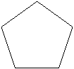Цель: научить младшего школьника находить признаки геометрических фигур.

Задание: назвать признаки пятиугольника.
Упражнение 3.
Цель: научить младшего школьника узнавать предметы по данным признакам.
Задание: назвать предмет, который обладает следующими признаками: имеет 4 стороны и 4 угла.
2. Развитие умения классифицировать
Упражнение 1.
Задание: большие и маленькие, черные и белые кружки разделены на 2 группы. По какому признаку разделены кружки?
а) по цвету;
б) по размеру;
в) по цвету и размеру.

Упражнение 2.
Задание: даны числа:
1; 2; 3; 4; 5; 6; 7; 8; 9; 10.
Раздели их на две группы:
а) четные;
б) нечетные.
К какой группе следует отнести числа:
16; 31; 42; 18; 37?
Упражнение 3.
Задание: даны числа:
2; 13; 3; 43; 6; 55; 18; 7; 9; 31.
Раздели на две группы:
а) однозначные;
б) двузначные.
Упражнение 4.
Задание: числа 22; 35; 48; 51; 31; 45; 27; 24; 36; 20 разбиты на 2 группы: четные и нечетные. На какой строчке классификация проведена правильно?
1) 31; 35; 27; 45; 51; 22 48; 24; 20; 36.
2) 3; 35; 27; 45; 51 27; 20; 24; 36; 22; 48.
3) 27; 31; 35; 45; 51 20; 24; 22; 36; 48.
4) 26; 31; 36; 35; 45; 51 20; 24; 22; 48.

Упражнение 5.
Задание: в прямоугольнике находятся два пересекающихся круга и треугольники – черные и белые, большие и маленькие.
Определить:
а) где расположены большие белые треугольники?
б) где расположены маленькие белые треугольники?
в) где расположены большие красные треугольники?
г) где расположены маленькие красные треугольники?
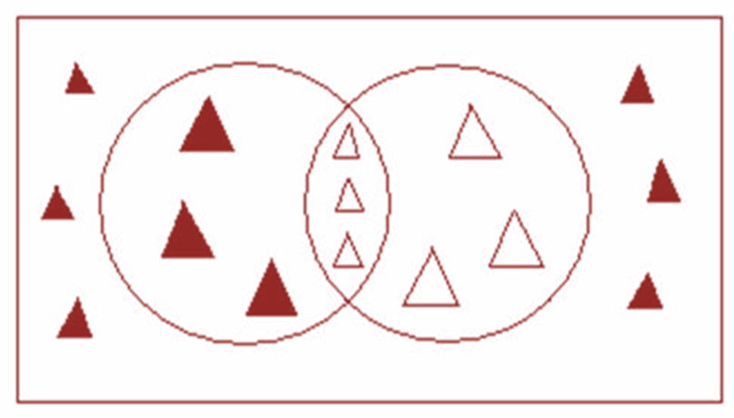

Упражнение 6.
Задание: какое число в ряду лишнее и почему?
25; 6; 37; 46.

3. Развитие умения обобщать.

Упражнение 1.
Задание: Назвать группу чисел общим словом:
а) 2; 4; 6; 8 ___________________.
б) 1; 3; 5; 7; 9 ___________________.

Упражнение 2.
Задание: Назвать группу чисел одним словом:
а) 2; 4; 7; 9; 6 _________________.
б) 18; 25; 33; 48; 57 _______________.
в) 231; 564; 872; 954 _________________.

4. Развитие операции сравнения.
Упражнение 1.
Задание: чем похожи числа:
7 и 71;
31 и 38;
3 и 13;
84 и 14.
Упражнение 2.
Задание: чем различаются числа:
77 и 17;
24 и 624;
12 и 21;
5 и 15.
Упражнение 3.
Задание: чем похожи числа; чем отличаются числа:
8 и 18;
20 и 10;
5 и 50;
17 и 170.
Упражнение 4.
Задание: найти общие признаки следующих чисел:
8 и 18; 20 и 10.
Упражнение 5.
Задание: чем похожи числа каждой пары:
5 и 50; 17 и 170?
Упражнение 6.
Задание: чем отличается четырехугольник от пятиугольника?

5. Развитие умения устанавливать закономерности.
Упражнение 1.
Задание: дан ряд чисел. Отметь особенности составления ряда и запиши следующее число:
16; 14; 12; 10; … .
Упражнение 2.
Задание: найди закономерность и продолжи ряд в обе стороны:
…; 21; ; 17; 13; … .

Упражнение 3.
Задание: найди закономерность и вставь пропущенное число:
57 | 16 | 41
36 | 21 | 15
48 | ? | 36

Упражнение 4.
Задание: дан ряд фигур. Определить закономерность составления ряда и продолжить его:

Упражнение 5.
Задание: найти закономерность и вставить пропущенное число.
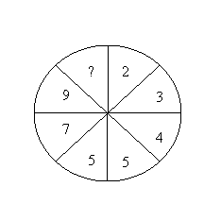
Упражнение 6.
Задание: найти закономерность и вставить пропущенное число
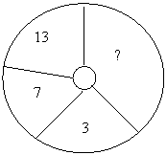

6. Логические задачи.
Упражнение 1.
Термометр показывает 10⁰ тепла. Сколько градусов показывают два таких термометра?
Упражнение 2.
Ребята сидели на скамейке. В каком порядке они сидели, если известно, Маша сидела справа от Сережи, а Сережа справа от Иры?
Упражнение 3.
Катя и Наташа одинакового роста. Катя выше Оли, а Таня выше Наташи. Кто выше: Оля или Таня?
Упражнение 4.
Взрослый и ребенок сели в лодку и отправились ловить рыбу. Взрослый говорит ребенку: “ты мне сын, но я тебе не отец”. Кем приходится взрослый ребенку?
Упражнение 5.
Шли два отца и два сына, несли три апельсина. Сколько апельсинов нес каждый?
Упражнение 6.
Меня зовут Толя. У моей сестры только один брат. Как зовут брата моей сестры?
Упражнение 7.
Веревку разрезали в шести местах. Сколько частей получилось?
Упражнение 8.
В прямоугольной комнате нужно расставить 8 стульев так, чтобы у каждой стены стояло 3 стула. Нарисовать ответ.
Упражнение 9.
Сестра и брат получили по 4 конфеты. Сестра съела 2 конфеты, а брат 3 конфеты. У кого осталось больше конфет?
Упражнение 10.
Из какой посуды нельзя ничего съесть?
Упражнение 11.
Задание: построить из пяти палочек два треугольника.
Упражнение 12. “Магический квадрат”
1
1
1

Задание: разместить числа: 2; 2; 2; 3; 3 так, чтобы по всем линиям получить в сумме 6.

Упражнение 13. “Логическая задача”
Из разных цифр я сделал бусы,
А в тех кружках, где чисел нет,
Расставьте минусы и плюсы
Чтоб данный получить ответ.
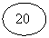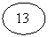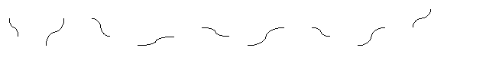
Включение в структуру уроков подобных заданий создает возможность вовлечения учеников в посильную для них творческую деятельность, что является необходимым условием формирования различных операций логического мышления.

III. Результативность опыта

В представляемом опыте мониторинг уровня развития логического мышления учащихся проводился в январе 2010 года (первичная диагностика), декабре 2011 года и в мае 2012 года.

Методика Э.Ф. Замбацявичене

«Исследования словесно-логического мышления младших школьников»
1 субтест направлен на выявление осведомленности. Задача испытуемого - закончить предложение одним из приведенных слов, осуществляя логический выбор на основе индуктивного мышления и осведомленности. В полном варианте 10 заданий, в кратком — 5.
Задания 1 субтеста
«Закончи предложение. Какое слово из пяти подходит к приведенной части фразы? »
1. У сапога всегда есть ... (шнурок, пряжка, подошва, ремешки, пуговицы) Если ответ правильный, задается вопрос: «Почему не шнурок?» После правильного объяснения решение оценивается в 1 балл, при неправильном объяснении - 0,5 балла. Если ответ ошибочный, ребенку предлагается подумать и дать правильный ответ. За правильный ответ после второй попытки ставится 0,5 балла. Если ответ неправильный, выясняется понимание слова «всегда». При решении последующих проб 1 субтеста уточняющие вопросы не задаются.
2. В теплых краях живет... (медведь, олень, волк, верблюд, пингвин).
3. В году... (24 месяца, 3 мес, 12 мес.,4 мес, 7 мес.).
4. Месяц зимы.. .(сентябрь, октябрь, февраль, ноябрь, март).
5. В нашей стране не живет... (соловей, аист, синица, страус, скворец).
6. Отец старше своего сына... (редко, всегда, часто, никогда, иногда).
7. Время суток... (год, месяц, неделя, день, понедельник)
8. У дерева всегда есть... (листья, цветы, плоды, корень, тень)
9. Время года ... (август, осень, суббота, утро, каникулы)
10. Пассажирский транспорт... (комбайн, самосвал, автобус, экскаватор, тепловоз).

Рисунок 2. Выявление осведомленности
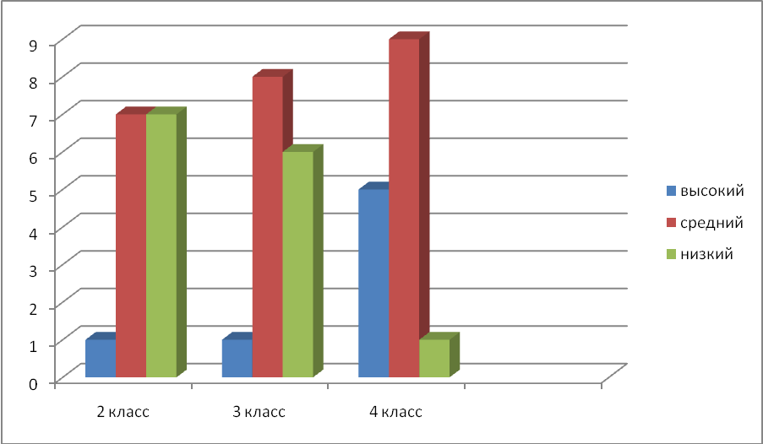
Данные диаграммы показывают уменьшение количества учащихся с низким уровнем осведомленности на 6 человек (40%), увеличение – со средним уровнем на 3 человека (20%), увеличение – с высоким уровнем на 6 человек (40%).

2-й субтест. Классификация, способность к обобщению
«Одно слово из пяти лишнее, его следует исключить. Какое слово надо исключить?»
При правильном объяснении ставится 1 балл, при ошибочном - 0,5 балла. Если ответ ошибочный, предлагают ребенку подумать и ответить еще раз. За правильный ответ после второй попытки ставится 0,5 балла. При предъявлении 7-й, 8-й, 9-й, 10-й проб уточняющие вопросы не задаются.
1. Тюльпан, лилия, фасоль, ромашка, фиалка.
2. Река, озеро, море, мост, пруд.
3. Кукла, прыгалка, песок, мяч, юла.
4. Стол, ковер, кресло, кровать, табурет.
5. Тополь, береза, орешник, липа, осина.
6. Курица, петух, орел, гусь, индюк.
7. Окружность, треугольник, четырехугольник, указка, квадрат.
8. Саша, Витя, Стасик, Петров, Коля.
9. Число, деление, сложение, вычитание, умножение.
10. Веселый, быстрый, грустный, вкусный, осторожный.

Рисунок 3. Классификация, способность к обобщению

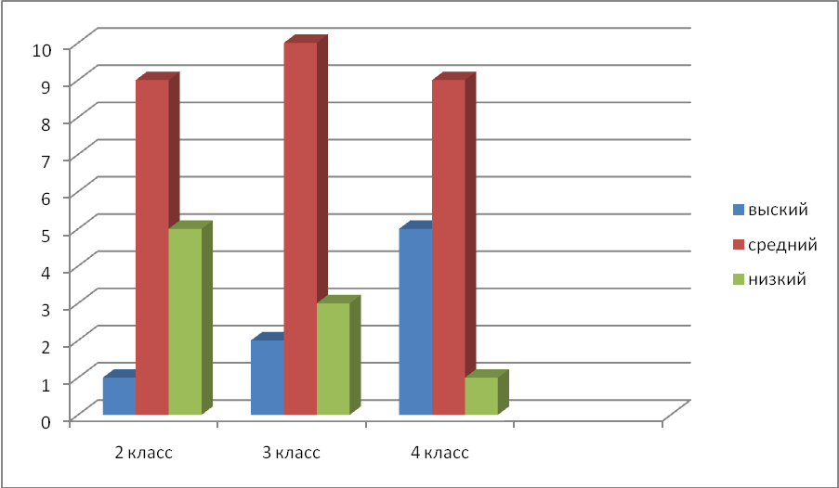

Данные диаграммы показывают уменьшение количества учащихся с низким уровнем способности к обобщению и классификации на 4 человека (27%), стабильность – со средним уровнем, увеличение – с высоким уровнем на 4 человека (27%).

3-й субтест. Умозаключение по аналогии
«Подбери из пяти слов, написанных под чертой, одно слово, которое подходило бы к слову «гвоздика» так же, как слово «овощ» — к слову «огурец». За правильный ответ 1 балл, за ответ после второй попытки — 0,5 балла. Уточняющие вопросы не задаются.
1. Огурец | Гвоздика
Овощ | Сорняк, роса, садик, цветок, земля
2. Огород | Сад
Морковь | Забор, грибы, яблоня, колодец, скамейка
3. Учитель | Врач
Ученик | Очки, больница, палата, больной, лекарство
4. Цветок | Птица
Ваза | Клюв, чайка, гнездо, перья, хвост
5. Перчатка | Сапог
Рука | Чулки, подошва, кожа, нога, щетка
6. Темный | Мокрый
Светлый | Солнечный, скользкий, сухой, теплый, холодный
7. Часы | Градусник
Время | Стекло, больной, кровать, температура, врач
8. Машина | Лодка
Мотор | Река, маяк, парус, волна, берег
9. Стол | Пол
Скатерть | Мебель, ковер, пыль, доски, гвозди
10. Стул | Игла
Деревянный | Острая, тонкая, блестящая, короткая, стальная

Рисунок 4. Умозаключение по аналогии

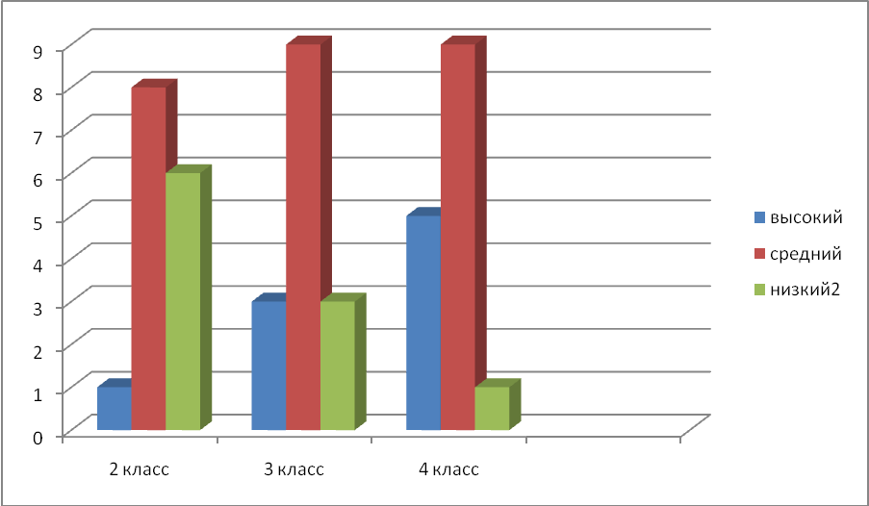

Данные диаграммы показывают уменьшение количества учащихся с низким уровнем способности к умозаключению по аналогии на 5 человек (33%), увеличение – со средним уровнем на 1 человека (7%), увеличение – с высоким уровнем на 4 человека (27%).

4-й субтест. Обобщение
«Найди подходящее для этих двух слов обобщающее понятие. Как это можно назвать вместе, одним словом?» При неправильном ответе предлагается подумать еще. Оценки аналогичны предыдущим субтестам. Уточняющих вопросов не задают.

1. Окунь, карась...
2. Метла, лопата ...
3. Лето, зима...
4. Огурец, помидор ...
5. Сирень, орешник ...
6. Шкаф, диван ...
7. Июнь, июль ...
8. День, ночь...
9. Слон, муравей ...
10. Дерево, цветок ...

Рисунок 5. Обобщение

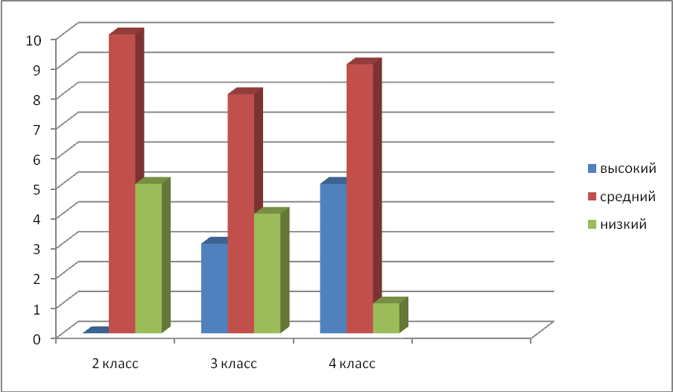

Данные диаграммы показывают уменьшение количества учащихся с низким уровнем способности к обобщению на 4 человека (27%), уменьшение – со средним уровнем на 1 человека (7%), увеличение – с высоким уровнем на 5 человек (33%).
Диагностика уровня развития логического мышления у учащихся 2-4 классов показала следующие результаты (Приложение №4).

Шкала распределения развития логического мышления, 2Б класс:

/______низкий_____/______средний____/_______высокий_____/
27% 73% 0%

Шкала распределения развития логического мышления, 3Б класс:

/______низкий_____/______средний____/_______высокий_____/
20% 73% 7%

Шкала распределения развития логического мышления, 4Б класс:

/______низкий_____/______средний____/_______высокий_____/
7% 60% 33%

Диаграмма распределения развития логического мышления представлена на рисунке 6.
Рисунок 6. Диаграмма распределения
развития логического мышления 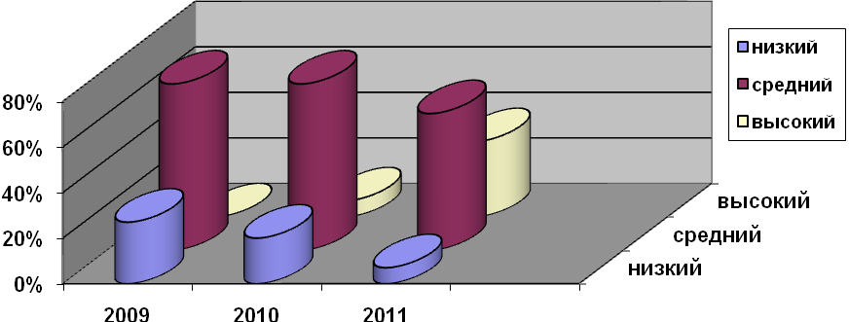
2Б кл. 3Б кл. 4Б кл.

Для отслеживания результатов педагогической деятельности применялись следующие формы контроля: тесты, анкетирование, наблюдение за учащимися во время работы на уроках и во внеурочное время. Мониторинг определения качества и уровня сформированности ключевых компетенций у учащихся показал, что личностно ориентированная направленность, многообразие методов и приемов, которые использовались в работе для развития логического мышления младших школьников, дали положительную динамику в изучении математики и достаточно высокие стабильные показатели.
Динамика качества знаний по математике при переходе из класса в класс положительна (таблица 2).
Таблица 2. Динамика качества знаний по математике
при переходе из класса в класс

Учебный год | Класс | Качество знаний, % | Средний балл
2009-10 | 2 класс | 53,0% | 3,6
2010-11 | 3 класс | 62,5% | 3,9
2011-12 | 4 класс | 66,7% | 4,0

Кроме того, учащиеся 4 класса Тютина Н. и Васильева А. стали победителями Всероссийской олимпиады «Ученик XXI века: пробуем силы – проявляем способности» на муниципальном уровне, Тазединов Д. вышел в финал (Федеральный уровень).
Исходя из этого, можно сделать вывод о перспективности дальнейшего использования разработанной дидактической системой учителя для развития логического мышления младших школьников в процессе решения текстовых задач посредством обучения построению вспомогательных моделей.

Библиографический список:

- Асмолов А.Г., Бурменская Г.В., «Как проектировать универсальные учебные действия в начальной школе. От действия к мысли» (пособие для учителя). – Москва, «Просвещение», 2010 г. - с.
- Артёмов А.К., Истомина Н.Б. «Теоретические основы методики обучения математики в начальных классах» (пособие для студентов факультета подготовки учителей начальных классов, заочного отделения) – Москва, Институт практической психологии, Воронеж, НПО, МОДЭК, 1996 г.- 224 с.
- Дементьева Л.С. «В мире занимательной математики» 4 класс, - издательство «Учитель», Волгоград, 2011 г. – 79 с.
- Ермолаева А.А. «Моделирование на уроках в начальной школе», Москва, Глобус, Волгоград, 2009 г. (уроки мастерства)
- Истомина Н.Б. «Методика обучения математике в начальных классах»- Москва, Линка – Пресс, 1997 г. – 288 с.
- Керова Г.В. «Нестандартные задачи 1-4 классы» - Москва, ВАКО, 2010 г– 240 с. (мастерская учителя)
- Молодцова Н.Г. Дидактический материал по математике «Смекалочка», Н.Новгород, 2007 г – 101 с.
- Мельникова Т.А. «Математика. Развитие логического мышления 1-4 классы: комплекс упражнений и задач» - Волгоград: Учитель, 2009 г. – 131 с.
- Рудницкая В.Н. Начальная школа XXI века. Математика. Учебник 3 класс (2 части), Москва, Вента-Граф, 2010 г.
- Тихомирова Л.Ф. Упражнения на каждый день: логика для младших школьников. Популярное пособие для родителей и педагогов, - Ярославль, «Академия развития», 2001 г. – 144 с.
- Тигранова Л. И., Никольская И. Л. «Гимнастика для ума» - Издательство Экзамен, 2013 г. – 239 с.

